Содержание
Общие сведения 3
Пояснительная записка 6
Схема района расположения образовательного учреждения, пути движения транспортных средств и детей (обучающихся, воспитанников) 7
Схема организации дорожного движения в непосредственной близости от образовательного учреждения с размещением соответствующих технических средств организации дорожного движения, маршрутов движения детей и расположения
парковочных мест 8
Карточки пешеходных переходов 9
Маршруты движения организованных групп детей от образовательного учреждения к стадиону, парку или спортивно-оздоровительному комплексу 11
Информация об обеспечении безопасности перевозок детей специальным транспортным средством (автобусом). 12

Общие сведения
Полное наименование учреждения: | Муниципальное бюджетное учреждение дополнительного образования «Детско-юношеская спортивная школа по горнолыжному спорту «РОУКС»
Краткое наименование учреждения: | МБУ ДО «ДЮСШ «РОУКС»
Юридический, фактический, почтовый адрес: | 624351, Российская Федерация, Свердловская область, город Качканар, 8 микрорайон, дом 7
Руководитель образовательного учреждения: | директор Фомин Андрей Николаевич,  тел. 8 (34341) 35292
Ответственные работники муниципального органа образования: | начальник Управления образованием Мальцева Марина Андреевна, тел. 8 (34341) 62271
Ответственный работник Государственной инспекции безопасности дорожного движения: | Инспектор по пропаганде БДД ОГИБДД МО МВД РФ «Качканарский» Пермякова Людмила Александровна, тел. 8 (34341) 63204
Ответственный работник за мероприятия по профилактике детского травматизма: | Специалист Управления образованием КГО Горяева Екатерина Семёновна, тел. 8 (34341) 60394
Руководитель или ответственный работник дорожно-эксплуатационной организации, осуществляющей содержание улично-дорожной сети (УДС)∗ | Начальник Управления городского хозяйства КГО Гимадиев Радик Асгатьевич, тел. 8 (34341) 6-25-78
Руководитель или ответственный работник дорожно-эксплуатационной организации, осуществляющей содержание технических средств организации дорожного движения (ТСОДД)* | Начальник Управления городского хозяйства КГО Гимадиев Радик Асгатьевич, тел. 8 (34341) 6-25-78

Количество учащихся 103 человека
Наличие уголка по БДД имеется, расположен в фойе здания.
Наличие класса по БДД отсутствует
Наличие автогородка (площадки) по БДД отсутствует
Наличие автобуса в образовательном учреждении имеется
Владелец автобуса образовательное учреждение
Время занятий в образовательном учреждении: с 8.30 до 19.00
Телефоны оперативных служб:
ЕДДС Качканарского городского округа 6-88-00, 112
МО МВД «Качканарский» 02, 6-86-52, дежурная часть 6-84-13
Скорая помощь 03, 6-18-16
МЧС (пожарная часть) 01, 6-85-55
Штаб ГО и ЧС КГО 6-97-38, 6-97-18
Телефон доверия полиции 6-91-46
Отдел УФСБ России г. Лесной 8 34332 2-69-17

Место расположения МБУ ДО «ДЮСШ «РОУКС»: территория, расположенная между стадионом «Горняк», ООО «Рембыткомплекс», МАУ «ФОК», ТРЦ «Буратино» и домами 1-3 микрорайона 8.
Наличие ограждения территории МБУ ДО «ДЮСШ «РОУКС»: отсутствует
Наличие, оборудование и состояние въездных ворот, калиток: отсутствуют
Виды и состояние дорожного покрытия входов и въездов на территорию, проездов и
проходов к хозяйственным постройкам и площадкам сбора мусора: покрытие из асфальтобетона, удовлетворительное.
Наличие и состояние парковок (парковочных мест), в непосредственной близости от места размещения МБУ ДО «ДЮСШ «РОУКС»: есть, парковочный карман на 4 машиноместа, удовлетворительное.
Наличие и состояние автобусных остановок, в непосредственной близости от места размещения МБУ ДО «ДЮСШ «РОУКС»: отсутствуют.
Наличие и виды пешеходных переходов, в районе расположения МБУ ДО «ДЮСШ «РОУКС»:
нерегулируемые наземные:
- 8 мкрн д. 2;
- ТРЦ «Буратино» - Зеленая зона 8 мкрн.;
Наличие и состояние наружного освещения проезжей части, на подходах к МБУ ДО «ДЮСШ «РОУКС»: в наличии, со стороны образовательного учреждения, удовлетворительное.
Пояснительная записка.
В настоящем паспорте приведены следующие схемы:
1. Схема района расположения МБУ ДО «ДЮСШ «РОУКС», путей движения транспортных средств и детей (обучающихся, воспитанников) приведена на листе 7.
На схеме указан район расположения образовательного учреждения, наиболее частые пути движения обучающихся от дома, отдаленных остановок маршрутных транспортных средств к образовательному учреждению и обратно, пути движения транспортных средств, пешеходные переходы.
2. Схема организации дорожного движения в районе расположения МАОУ «СОШ № 54»
приведена на листе 8.
На схеме приведены существующие технические средства организации дорожного движения и технические средства организации дорожного движения, предусмотренные утвержденными проектами организации дорожного движения, остановок маршрутных транспортных средств в близи учреждения нет.
3. На листах 9, 10 приведены карточки пешеходных переходов, расположенных в непосредственной близости от образовательного учреждения и на подходах к нему.
Карточки содержат информацию о месте расположения перехода, его типе, оснащении и
состоянии технических средств организации дорожного движения, наличии и состоянии подходов к нему.
4. Схема маршрутов движения организованных групп детей от образовательного учреждения к стадиону, парку или физкультурно-оздоровительному комплексу приведена на листе 11.
5. Листы 12, 13, 14 содержат информацию об обеспечении безопасности перевозок детей специальным транспортным средством (автобусом). Общие сведения о транспортном средстве, маршрут движения транспортного средства от образовательного учреждения до горнолыжной трассы, схема безопасного расположения остановки автобуса у образовательного учреждения для осуществления посадки и высадки детей.
6. Схема пути движения транспортных средств и детей при проведении дорожных ремонтно-строительных работ вблизи образовательной организации в настоящем паспорте не
приводится.
Такие схемы разрабатываются для каждого случая проведения определенного вида работ.

Схема района расположения образовательного учреждения, пути движения транспортных средств и детей (обучающихся, воспитанников)
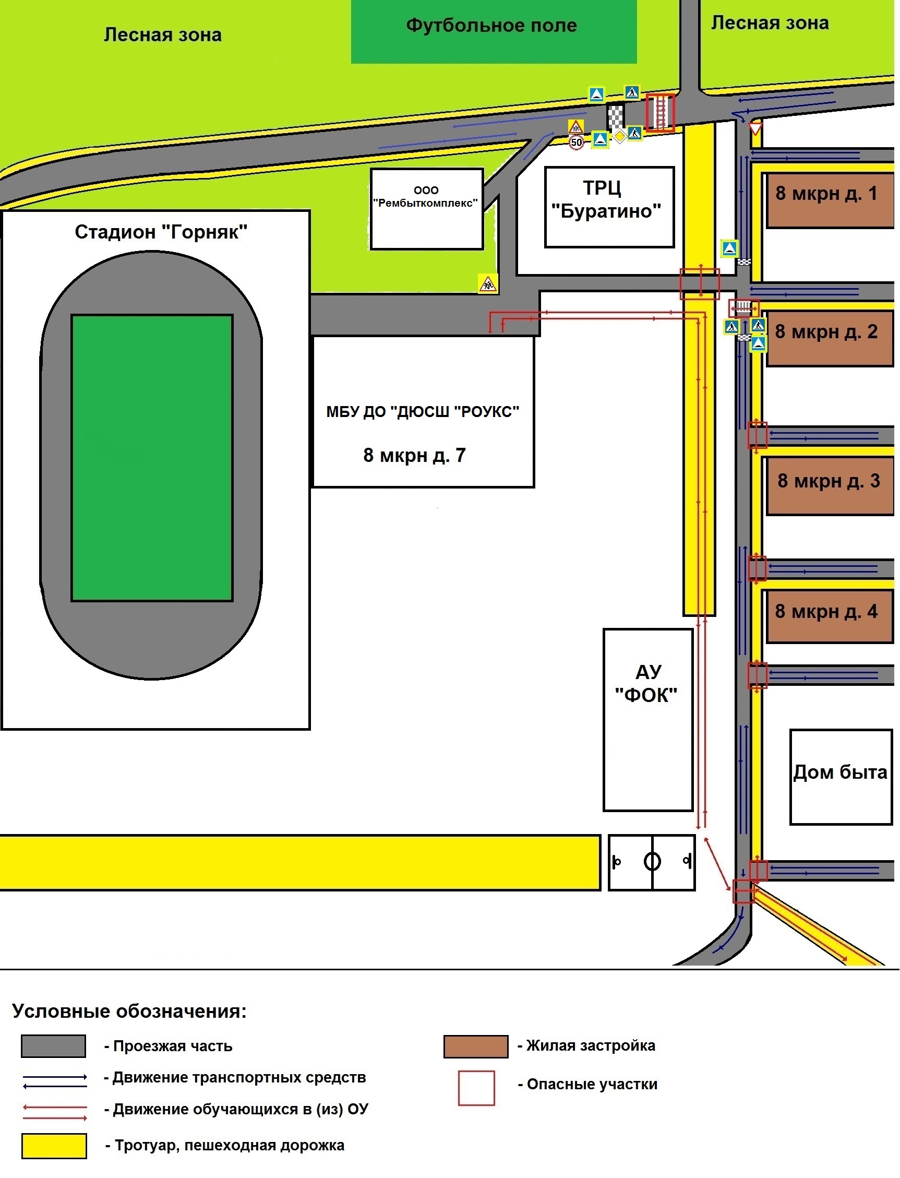

Схема организации дорожного движения в непосредственной близости от образовательного учреждения с размещением соответствующих технических средств организации дорожного движения, маршрутов движения детей и расположения
парковочных мест

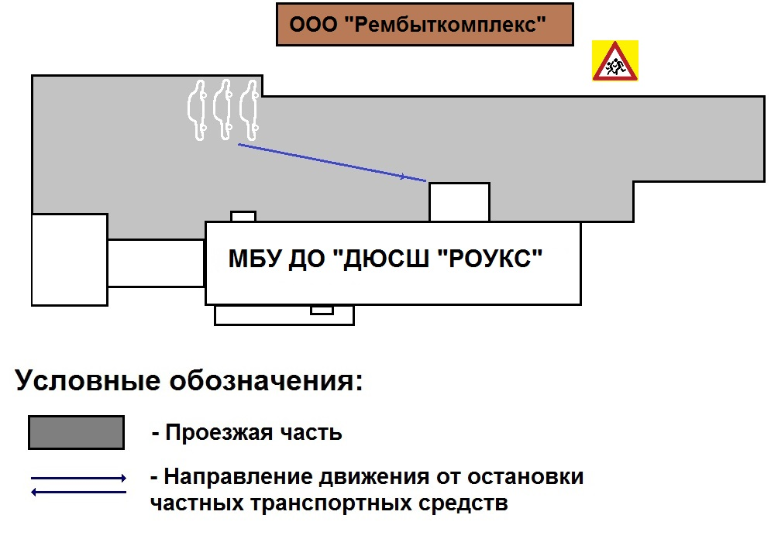

КАРТОЧКА № 1
НЕРЕГУЛИРУЕМОГО НАЗЕМНОГО ПЕШЕХОДНОГО ПЕРЕХОДА
Место (зона) расположения пешеходного перехода: | через дорогу между ТРЦ «Буратино» и Зелёной зоной 8 мкрн.
Тип пешеходного перехода: | наземный, нерегулируемый
Наличие и состояние технических средств организации дорожного движения на пешеходном переходе и подходах с к нему:
дорожные знаки 5.19.1, 5.19.2: | в наличии с обеих сторон, удовлетворительное
искусственные неровности: | установлены со стороны стадиона «Горняк», удовлетворительное
дорожные знаки 5.20: | установлены, удовлетворительное
дорожные знаки 3.24 «50»: | установлен
дорожные знаки 1.23 (повторные), с табличкой 8.2.1: | нет
дорожные знаки 1.17: | нет
дорожные знаки 1.23 (основные): | установлен
пешеходное ограждение ограничивающие перильного типа: | нет
светофоры типа П.1: | нет
светофоры типа Т.7: | нет
горизонтальная дорожная разметка:
линия 1.1, материал: | краска
линии 1.14.1 на «желтом фоне», материал: | краска
линии 1.25, материал: | краска
Наличие и состояние наружного освещения пешеходного перехода: | нет
Наличие и состояние подходов к пешеходному переходу, материал покрытия: | в наличии, с обеих сторон, удовлетворительное, асфальтобетон
Другие (дополнительные) средства организации дорожного движения: | отсутствуют

КАРТОЧКА № 2
НЕРЕГУЛИРУЕМОГО НАЗЕМНОГО ПЕШЕХОДНОГО ПЕРЕХОДА
Место (зона) расположения пешеходного перехода: | через дорогу от дома 2, 8 мкрн по направлению к стадиону «Горняк»
Тип пешеходного перехода: | наземный, нерегулируемый
Наличие и состояние технических средств организации дорожного движения на пешеходном переходе и подходах с к нему:
дорожные знаки 5.19.1, 5.19.2: | в наличии с обеих сторон, удовлетворительное
искусственные неровности: | установлены с обеих сторон, удовлетворительное
дорожные знаки 5.20: | установлены, удовлетворительное
дорожные знаки 3.24 «20»: | нет
дорожные знаки 1.23 (повторные), с табличкой 8.2.1: | нет
дорожные знаки 1.17: | нет
дорожные знаки 1.23 (основные): | нет
пешеходное ограждение ограничивающие перильного типа: | нет
светофоры типа П.1: | нет
светофоры типа Т.7: | нет
горизонтальная дорожная разметка:
линия 1.1, материал: | краска
линии 1.14.1 на «желтом фоне», материал: | краска
линии 1.25, материал: | краска
Наличие и состояние наружного освещения пешеходного перехода: | нет
Наличие и состояние подходов к пешеходному переходу, материал покрытия: | в наличии, с обеих сторон, удовлетворительное, асфальтобетон
Другие (дополнительные) средства организации дорожного движения: | отсутствуют

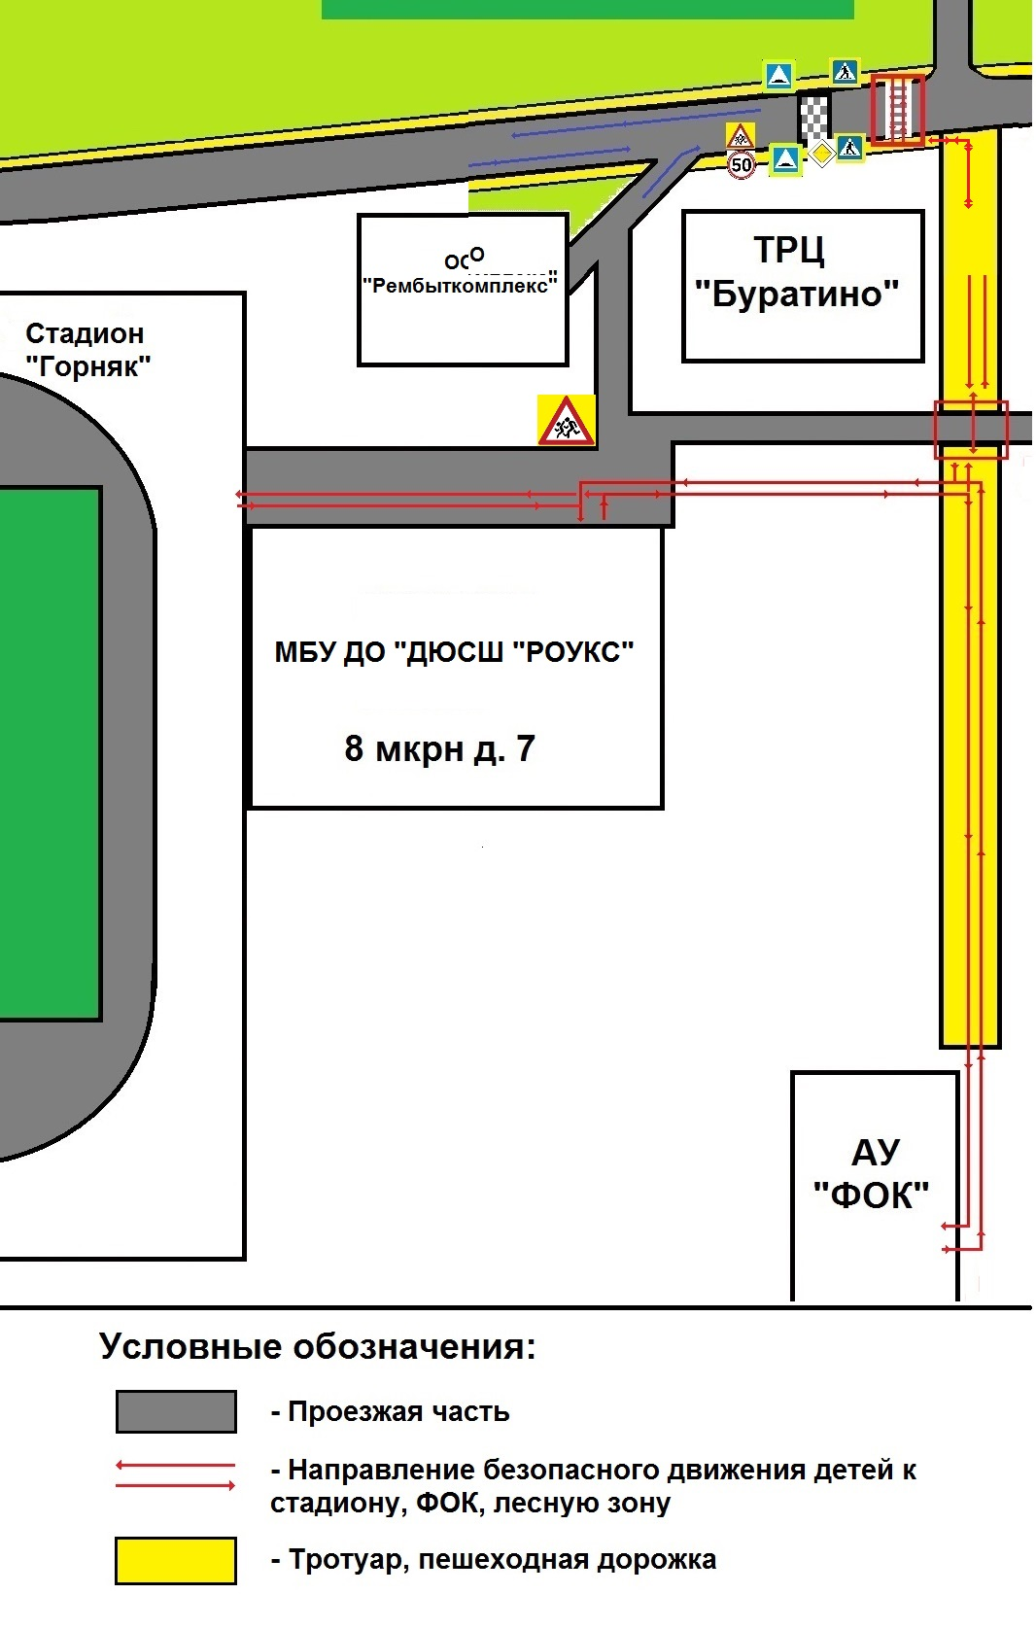
Маршруты движения организованных групп детей от образовательного учреждения к стадиону, парку или спортивно-оздоровительному комплексу

II. Информация об обеспечении безопасности перевозок детей специальным транспортным средством (автобусом).

- Общие сведения

Марка автобус ГАЗ А63R42
Модель автобус
Государственный регистрационный знак К271МР196
Год выпуска 2018 Количество мест в автобусе 18.
Соответствие конструкции требованиям, предъявляемым к автобусам для перевозки организованных групп детей - соответствует.

1. Сведения о водителе автобуса

Фамилия, имя, отчество | Дата принятия на работу | Стаж вождения ТС категории D | Дата предстоящего медицинского осмотра | Период проведения стажировки | Допущенные нарушения ПДД
Парфенов Валерий Павлович | 17.11.2020 | 10 лет | 05.2021 | 11.2020 | нет

2. Организационно-техническое обеспечение

1) Лицо, ответственное, за обеспечение безопасности дорожного движения (ФИО):
Фомин Андрей Николаевич, директор МБУ ДО «ДЮСШ «РОУКС».
2) Организация проведения предрейсового медицинского осмотра водителя:
осуществляет ООО «МСЧ «Ванадий» г. Качканара на основании договора от 20.01.2017 г.
№ 220.
3) Организация проведения предрейсового технического осмотра транспортного средства:
осуществляет Пономорев Юрий Алексеевич, механик-контролер по выпуску автотранспортных средств.
4) Дата очередного технического осмотра август 2021 г.
5) Место стоянки автобуса в нерабочее время гараж МБУ ДО «ДЮСШ «РОУКС» 8 мкр. дом 7а.

3. Сведения о владельце автобуса

Юридический адрес владельца: 624351, Российская Федерация, Свердловская область, город Качканар, 8 микрорайон, дом 7
Фактический адрес владельца: 624351, Российская Федерация, Свердловская область, город Качканар, 8 микрорайон, дом 7
Телефон ответственного лица 8 (34341) 35292

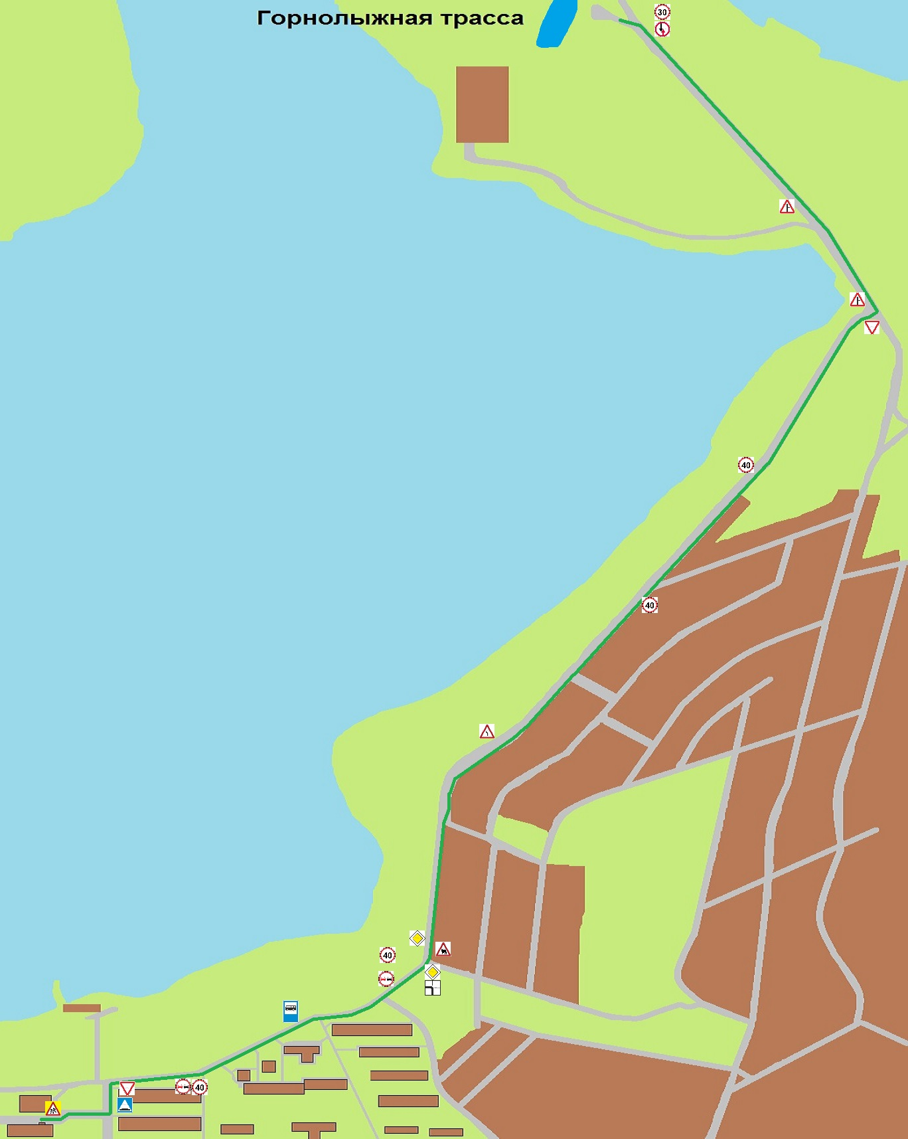
2. Маршрут движения автобуса от образовательного учреждения до горнолыжной трассы

3. Безопасное расположение остановки автобуса у образовательного учреждения

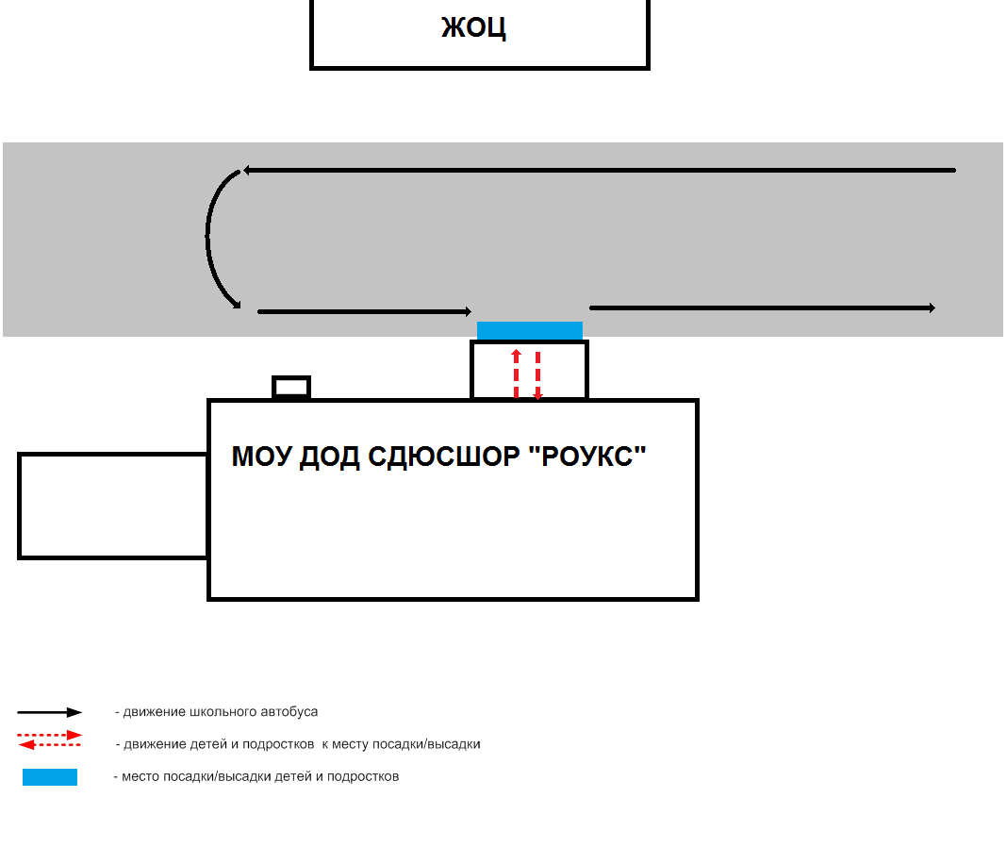

ОБЕСПЕЧЕНИЕ БЕЗОПАСНОСТИ
ДЕТЕЙ ПРИ ПРОВЕДЕНИИ ДОРОЖНЫХ РЕМОНТНО-СТРОИТЕЛЬНЫХ РАБОТ
Схема пути движения транспортных средств и учащихся, при проведении дорожных ремонтно-строительных работ вблизи образовательного учреждения, разрабатывается для каждого случая проведения таких работ отдельно.
На схеме указывается место производства дорожных ремонтно-строительных работ, его
обустройство дорожными знаками и ограждениями, иными техническими средствами организации дорожного движения, а также безопасный маршрут движения учащихся к МАОУ
«СОШ № 54» с учетом изменения маршрута движения по тротуару.
На схеме должны быть обозначены:
- участок производства дорожных ремонтно-строительных работ;
- автомобильные дороги;
- тротуары;
- альтернативные пути (обходы места производства дорожных ремонтно-строительных работ
пешеходами и объезды транспортными средствами);
- здание МБУ ДО «ДЮСШ «РОУКС»;
- ограждение (при наличии) территории МБУ ДО «ДЮСШ «РОУКС».
Схема разрабатывается в соответствии с нормативными документами с сфере обеспечения безопасности дорожного движения.

 Дорожно-эксплуатационные организации, осуществляющие содержание УДС и ТСОДД, несут ответственность в соответствии с законодательством Российской Федерации (Федеральный закон «О безопасности дорожного движения» от 10 декабря 1995 г. № 196-ФЗ, Кодекс Российской Федерации об административных правонарушениях, Гражданский кодекс Российской Федерации).

